2019“一带一路”国际帆船赛•北海
竞赛通知
12月10日－12月15日
中国 北海
主办单位
中国帆船帆板运动协会
广西壮族自治区体育局
广西北海市人民政府
承办单位
广西北海市旅游文体局
协办单位
国家体育总局青岛航海运动学校
柬埔寨帆船协会
马来西亚帆船协会
新加坡帆船协会
泰国帆船协会
越南船类协会
推广单位
北京铭泰体育产业投资有限公司
1. 规则
1.1 比赛遵循《帆船竞赛规则》（简称RRS）中所定义的规则。
1.2 IRC 规则第1， 2及3部分 (IRC–C)；➢IRC规则22.4条除外，选手人数及体重将不受限制，但不得超过船只证书核定载员人数。
1.3 参赛队需遵守船只器材使用的相关规定，该规定也适用于参赛船在水上的非竞赛期间。
1.4 增加规则41（e) ：帮助落水船员在营救位置附近返回到船上。
1.5成员国/地区管理机构的规定不适用于本次比赛。
1.6若有因规则语言版本引起的争议，以英文版本的内容为主。
1.7船队自带符合ISO12402-5或更高标准的救生衣、VHF海事对讲机。
2．广告
2.1组委会将在参赛船上张贴由组委会选定和提供的广告。
2.2参赛选手也可遵照《世界帆联章程》第20条的规定展示自己的广告。
2.3选手可以在船体两侧展示他们船队的名称、形象或广告,但是胶贴所用材料必须是3M或同等材质的。附件C显示了它们的位置。
3. 参赛资格与报名
3.1欢迎本地区和国际选手（船队）代表其国家、城市、俱乐部或通过赛事组委会同意的船东组队报名参加本届赛事。
3.2 组委会计划组织含第三者责任险并具备注册地区所颁发有效证件的14条J80级帆船；竞赛船队亦可自带相同级别船只参赛。同时，设立公开A组，赛事组委会将提供拟6条Dubois50帆船；公开B组赛队自带船参赛，组委会将给予相应赛事补贴。所有参加公开组的参赛帆船须有有效的IRC证书。
3.3以上各级（组别）参赛船只少于4条船报名时，将不再设立。
3.4船员数量
下表为相应级别在比赛时的船上参赛人数最少值与最多值。
级别 | 船上最少人数 | 船上最多人数
J80 | 4 | 6
公开组 | 6 | 10
J80船员中至少有1名应该具有娴熟的场地赛操作技术水平和比赛经验的舵手。公开组竞赛时至少2名的船员应曾完成第四类赛事或相应之航程的舵手经历，30%的船员具有离岸赛参赛经历。
3.5符合条件的参赛船队报名时须提供以下有关资料：
3.5.1报名表（电子版）、船队照片和船队介绍（400字以内的船队文字介绍，船队成员合影和VCR）
3.5.2 自带船只的船舶证件及符合本竞赛通知18要求的保险单（影印件）。
3.5.3 确定名单的参赛报名表及船员参赛经历声明；有效的安全课程证明；有效的船员身份证/护照/通行证等的影印件；公开组建议船长或资深船员持有并提交有效的A1F、ASA、CYA、RYA等游艇驾驶证或至少为离岸船长证书。
3.5.4在报到时向组委会递交由船东或负责人签字的纸质《报名表》和船员的《免责声明书》。组委会保留对参赛船只的参赛资格及数量审核权利。
3.6报名截止时间：船只和人员报名截止时间至2019年12月1日。
参赛队请于此之前将报名表发送至邮箱，报名表见附件D，报名收到组委会确认后方为完成报名手续。以报名时间先后顺序为准，报满为止。
4. 费用
4.1每个参赛队交报名费3000元人民币（或等额外币）。经过组委会确认获得参赛资格的队伍，最迟需于2019年12月3日前将报名费以转账等方式汇入组委会指定账户。
4.2 J80参赛船队报到时需缴纳器材押金人民币5000元人民币（或等额外币），用作器材损坏之赔偿，帆船器材押金在赛事结束后，经检查，器材完好的予以全额退还；器材出现损毁的，根据损毁实际情况，退还部分押金。
4.3 赛前租船训练费租金是： 1000元/天。可以现场以现金方式缴纳。
4.4报名费通过银行转账提前支付至以下账户：
银行信息
开户名称：北京铭泰体育产业投资有限公司
开户行：上海浦东发展银行北京知春路支行
帐号：9117 0154 7400 0228 3
4.5赛事期间住宿由组委会统一安排并承担费用。
4.6在完成以上支付报名费之后的参赛队方能收到报名有效的组委会确认函。
5. 竞赛日程
日期／时间 | 活 动 名 称 | 地 点
D1 2019年12月10日 周二 | 报到日
D2 2019年12月11日周三 | 船队报到、抽签、领船、试航训练
1600 | 船长会议
D3 2019年12月12日 周四 | 预告信号竞赛日
1100 | 竞赛
D4 2019年12月13日 周五 | 竞赛日
0900 | 开幕式
1000 | 竞赛
D5 2019年12月14日 周六 | 竞赛日
1100 | 竞赛
D6 2019年12月15日 周日 | 离会
6.丈量与器材规定
6.1如遇器材损坏需要更换，应向竞赛委员会提出书面申请，将损坏的器材和待更换的新器材交给技术委员会检查。然后由组委会更换。
6.2允许自带符合级别规则要求的球形帆，但赛前须通过丈量方可用于比赛。
6.3组委会所提供的器材优劣，不作为要求补偿的理由。
7.航行细则
在完成现场报名后，航行细则将发给每个参赛队伍和参赛运动员。
8. 场地
8.1 附件A为竞赛区域示意图。
8.2竞委会可因气象或安全原因将场地位置移动。
9. 航线
航行线路参考航行细则。
10.惩罚办法
10.1 规则44.1更改为将两圈惩罚变成一圈惩罚。
10.2仲裁委员会的裁决为最终裁决。
11. 计分
11.1 J80计划完成8轮系列赛（含长航），必须完成一轮比赛才能有效。
11.2 若系列赛比赛轮次少于5轮，其所有轮次成绩的总和就是总成绩。
11.3如果系列赛比赛达到５轮或５轮以上，其成绩是除去最差一轮成绩的其他轮次成绩总和。
11.4长航赛作为场地赛一轮不得取消并将单独计分，不设奖金。
11.5 公开组将进行2轮航线赛；1轮长航赛；1轮绕岛赛。全部轮次将计入总成绩。11.6 IRC-TCC将对IRC组每条参赛船的比赛用时以让分系数修正得出名次。
12. 教练艇
领队、教练和其他随队官员使用的辅助艇在第一个级别比赛的准备信号发出之后直至所有船只都通过终点之间的时间里，或者竞委会发出延迟，全部召回或者放弃信号之前，必须避开比赛区域。
13. 泊船
参赛选手应将船只停泊在指定的停船区。
14.无线电通讯
比赛期间，除非遇到紧急状况，比赛船只禁止使用无线电通讯也不可以收听非对所有选手进行的无线对讲广播。VHF72频道是组委会的工作频道。各船在竞赛时可以守听该频道。
15. 奖励
J80组
第一名：税后RMB30000元奖金及奖杯
第二名：税后RMB20000元奖金及奖杯
第三名：税后RMB10000元奖金及奖杯
第四名：税后RMB8000
第五名：税后RMB7000
第六名：税后RMB6000
第七名：税后RMB5000
第八名: 税后RMB4000元奖金
其他船队各有税后RMB1000元完赛费。
公开A组
前三名将获得本次赛事永久性奖杯。
公开B组
第一名：税后RMB30000元
第二名：税后RMB20000元
第三名：税后RMB10000元
其他船队各有税后RMB5000元完赛费。
16.安全
所有参赛选手在水上时必须穿着救生衣，在水上时这些救生衣要按操作规范系紧。
17. 免责声明
参赛选手须自己承担参赛的风险和责任。见RRS4－决定参赛。组委会不对参赛人员赛前，赛中和赛后可能发生的人员伤亡，自有器材与物品的损坏和丢失负责。
18. 保险
18.1自带船只参赛的船队报到时须出示在竞赛区域有效的第三方责任险，保额应不低于船只价值。
18.2每位参赛选手需持有在竞赛区域有效的人身意外伤害险，最低额度为50万元人民币。
19. 姓名使用权及其他相关权利
所有参加本次比赛的运动员将自动同意主办机构及其赞助商根据需要在赛事期间制作、使用和展示平面及各类多媒体制品（包括直播、录播和电视电影等）时无偿使用其姓名、肖像和其他资料。
20、着装要求
选手及赛事参与者出席开/闭幕式或晚会时请穿着正装或队服。
21.环保责任
本着赛事参与者应当尽力将对环境的不利影响最小化的原则。本次赛事将不提供小瓶装饮用水。组委会在陆域将只提供大桶水，并为水上参赛人员提供食品级塑料储水箱，请各位参赛选手自行携带水杯。
22.信息咨询
有关报名及赛事相关事宜，请联系如下人员：
姓名：张羽
手机：+86-18078499539
邮箱： brr@mitime.com.cn
姓名：赵安琪
手机：+86-15201103922
邮箱：brr@mitime.com.cn

附件A:航线赛竞赛海域位置
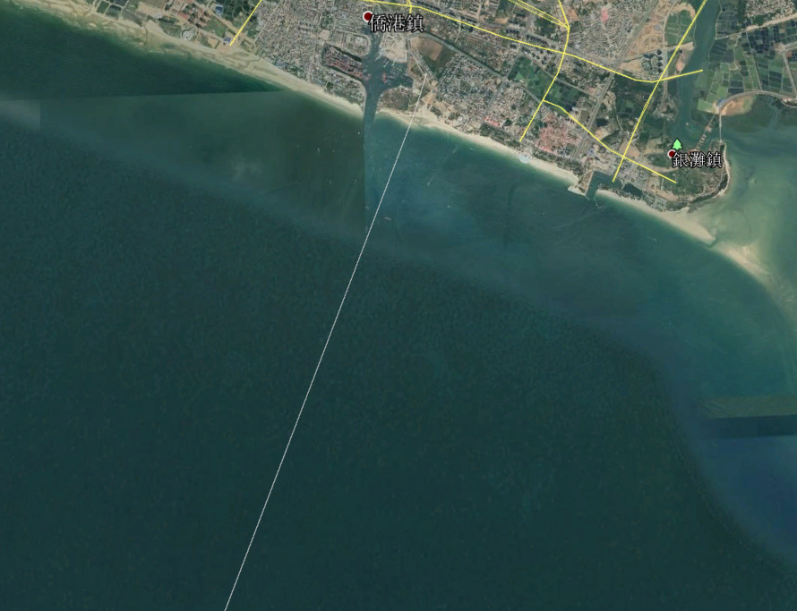
附件B:绕岛赛起终点及折返点示意图
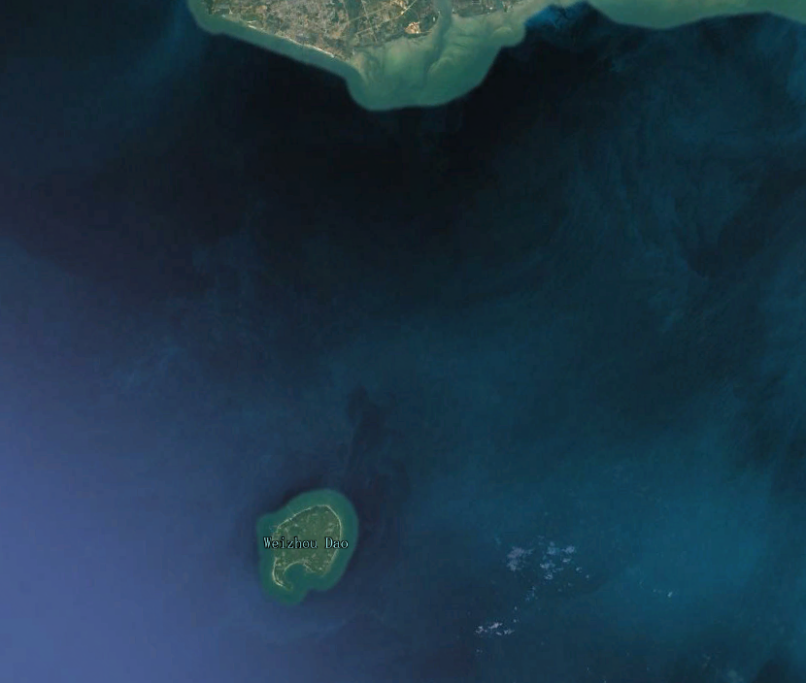

附件C:船体两侧的“TEAM空间”展示
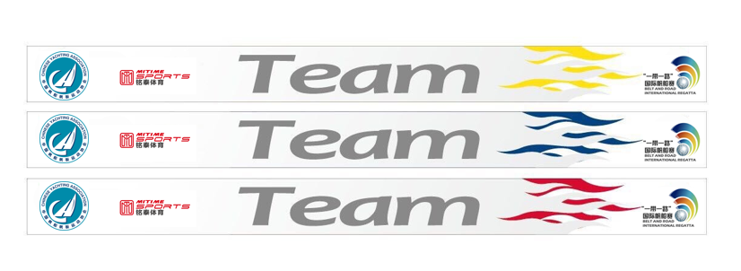

附件D:2019“一带一路”国际帆船赛•北海赛事报名表
2019报名表（ENTRY FORM）

俱乐部/参赛队名称Club/ Team name:
国家/城市Country / City: 帆号 Sail No.:
地址Address: 邮编Post Code:
电话Tel: 传真Fax: 邮箱E-mail:

船员/舵手  Crews/Skipper | 姓名  Name | 性别  Sex (M/F) | 身份证/护照号码  IDcard/passport No. | 级别  Class
Skipper
Crew
Crew
Crew
Crew
Crew
Crew
Crew
Crew
Crew
Crew
领队(Team Leader):
教练(Coach):
参赛决定：我同意接受国际海上避碰规定，世界帆联竞赛规则、国际帆联离岸赛特别规则、竞赛通知、航行细则和级别规则的约束。我明白2019“一带一路”国际帆船赛•北海赛事组委会对于参赛人员的生命安全和身体损伤以及参赛船只和器材的损伤不承担任何责任。 我声明在比赛进行过程中我将持有有效的保险（包括第三者责任险，最低额度为50万元人民币）。我的团队同样了解以上声明。同时，在本次赛事中遵守组委会的各项活动安排。

俱乐部/领队 签、章Signature & Stamp of the Club：________________________

报名日期ENTRY TIME:________________________

请将此表于2019年12月1日前发送至以下电子邮箱
Please sent this form to the following E-mail address before 1st Decmber 2019： 联系人：张羽 手机：+86-18078499539 邮箱/Email： brr@mitime.com.cn

